Приложение №3
к коллективному договору на 2021-2024 гг.

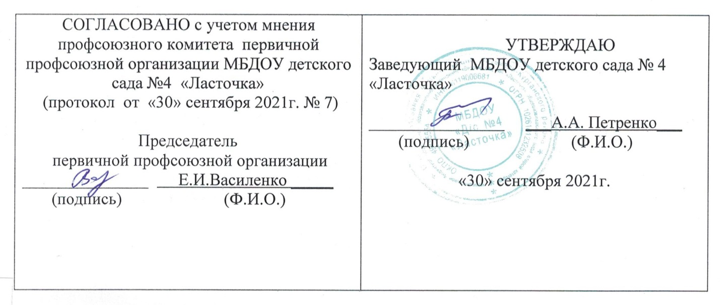

СОГЛАШЕНИЕ
по охране труда МБДОУ
детского сада №4 «Ласточка»
Администрация и профсоюзный комитет муниципального бюджетного дошкольного образовательного учреждения детский сад №4 «Ласточка» заключили Соглашение о том, что в течение 2021 года руководство обязуется выполнить следующие мероприятия по охране труда:
№  п/п | Содержание мероприятий | Кол-во | Срок исполнения | Ответственные за выполнение мероприятий
1 | Проведение инструктажа и проверки знаний по охране труда работников:  - руководителя ОУ;  - ответственных за охрану труда в ОУ;  - сотрудников ОУ. | 23 | по мере необходимости | Заведующий - Петренко А.А.  Завхоз – Черешнева В.И.  Старший воспитатель – Казачкова С.С.
2 | Проведение инструктажа и проверки знаний правил электробезопасности электротехнического персонала ОО:  -завхоз; |  | 1 раз в 6 месяцев | Заведующий - Петренко А.А.  Завхоз – Черешнева В.И.
3 | Организация и проведение ежегодной диспансеризации и медицинских осмотров работников. |  | 1 раз в год | Заведующий - Петренко А.А.  Медсестра – Просянок М.А.
4 | Организация и проведение аттестации рабочих мест по условиям труда |  | в течении года | Заведующий - Петренко А.А.
5 | Обеспечение работников спецодеждой, средствами индивидуальной защиты |  | 1 раз в год | Заведующий - Петренко А.А.  Завхоз – Черешнева В.И.
6 | Организация и проведение проверки сопротивления изоляции электросети и заземления оборудования | - | 1 раз в год | Заведующий - Петренко А.А.  ООО «СпецЭлектроМонтаж»
7 | Организация планово-предупредительного ремонта электрооборудования, АПС, зданий, сооружений | - | в течении года | Заведующий - Петренко А.А.  ООО «СпецЭлектроМонтаж»
8 | Организация проверки знаний работников по ОТ | 23 | 2 раза в год | Заведующий - Петренко А.А.
9 | Обеспечение обязательного социального страхования всех работников по Трудовому договору от несчастных случаев на производстве и профзаболеваний | 23 | 1 раз в год | Заведующий - Петренко А.А.
10 | Проведение своевременного расследования несчастных случаев на производстве (ст. 227-231 ТК РФ) | 23 | В течение месяца со дня происшествия | Заведующий - Петренко А.А.
11 | Приобретение методической литературы и наглядных пособий по охране труда, правил, инструкций, журналов | - |  | Заведующий - Петренко А.А.
12 | Обеспечение соблюдения работниками требований, правил и инструкций по охране труда | 26 | ежедневно | Заведующий - Петренко А.А.  Завхоз – Черешнева В.И.  Старший воспитатель – Казачкова С.С.
13 | Разработка и утверждение инструкции по охране труда на рабочем месте (ст. 212 ТК РФ) | - | 1 раз в 5 лет | Заведующий - Петренко А.А.  Старший воспитатель – Казачкова С.С.
14 | Создание комиссии по охране труда | 3 | 1 Сентября  2021 г. | Заведующий - Петренко А.А.

